上海华蓓光电科技发展有限公司
Tel:021-54911370 Fax:021-54911371 http://www.hbeks.cn

喷码机操作步骤
- 每天开始工作前，先用清洗液清洗喷嘴，使一晚下来喷嘴表面干燥的墨水融化；
- 开机，编辑好需要喷印的文件。(按<F3>进入编辑页面，<F7>设置字高，设置好后始编辑,编辑完保存)
- 喷印设置---喷印字宽：跟据流水线速度来设定，有“T/Y”快捷键，T：数值调大，字宽越小；Y：数值调小，字宽大。
- 喷印位置 ----喷印位置，根据被喷印的产品大小来设定，有“Z/X”快捷键。Z：数值调小，位置靠前；X：数值调大， 位置靠后。
- 喷印位置上下调节可移动机器支架来实现
- 信息及参数设置好后即可开始工作喷印。
- 工作完毕后，关闭喷印，关闭机器电源，拔下电源插头。
- 喷头用塑料袋套住，做好防尘工作。
喷头清洗
清洗喷头前应保证针筒内部干净！
1 长时间不用喷码工作，每隔2~3天开机检测试喷，防止喷头堵塞。（清洗喷嘴----开机----待喷嘴墨水融化---挤压墨瓶----强喷测试. 喷出的如是一条竖直线，且中间没有空隙则说明完好；如有空隙，则重复以上步骤，直到OK为止.）
2 深度清洗：如喷嘴堵塞厉害，用针筒轻轻打出喷头内的墨水，针筒吸入清洗剂清洗喷头，逐步加力，观察打出的是否是直线且没有空隙。如堵塞严重，找一容器加入清洗剂，把打出墨水的喷头浸入其内，（清洗液漫过喷嘴即可）浸泡6-12小时，再用针筒清洗即可。（见下图）

喷头保养
如不定期使用机器，按一下步骤保养喷头：
- 用清洗壶清洗喷嘴，使喷嘴表面墨水融化；
- 用针筒排出喷头内的墨水，再用清洗液清洗喷头；
- 排空喷头内的清洗液，注入保湿剂；
- 把喷头用塑料袋密封好存放在阴凉处，最好放在冰箱恒温层。
再次使用喷头：
在喷印工作开始前，安装好喷头后用针筒排空里面的保湿剂（或接好墨管后直接挤压墨瓶排空），把墨水供到喷嘴处，观察喷嘴18mm全部出墨且没有气泡，按 <强喷>键测试完毕后开始工作。
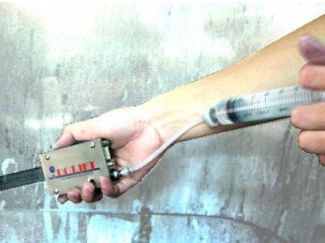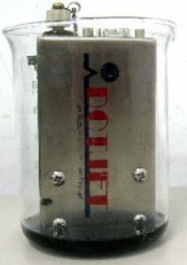
1 2
————————————————————————————————————————
公司地址：上海市龙水南路52号14号楼501 TEL: 15601795172 15601795178

